1.部署合约并在web3中创建合约对象

用gunache开启服务，用remix连接gunache提供的服务并编译好合约后，将合约的地址



替换到index.html和index2.html中的合约地址处。



将编译好的合约的ABI替换到index.html和index2.html中相应位置。

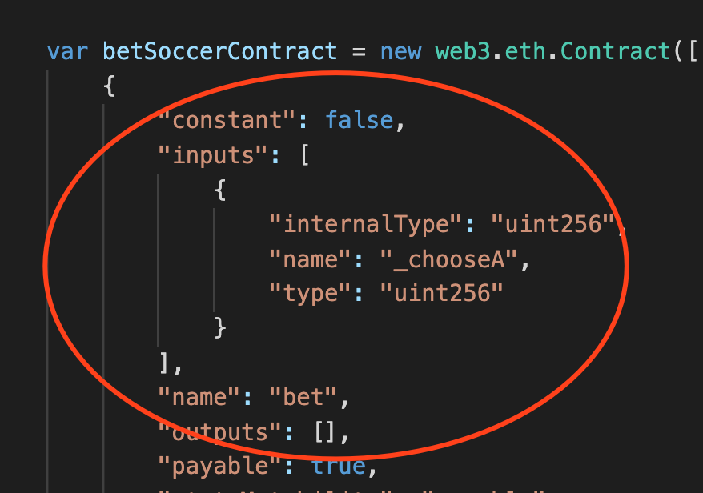

# 2.安装web3

用nodejs的包管理工具npm在文件夹下初始化项目并安装web3

在文件夹位置下初始化nodejs项目：npm init

安装web3:npm install web

# 3.CTO页面

在浏览器中打开index.html，显示CTO操作的页面

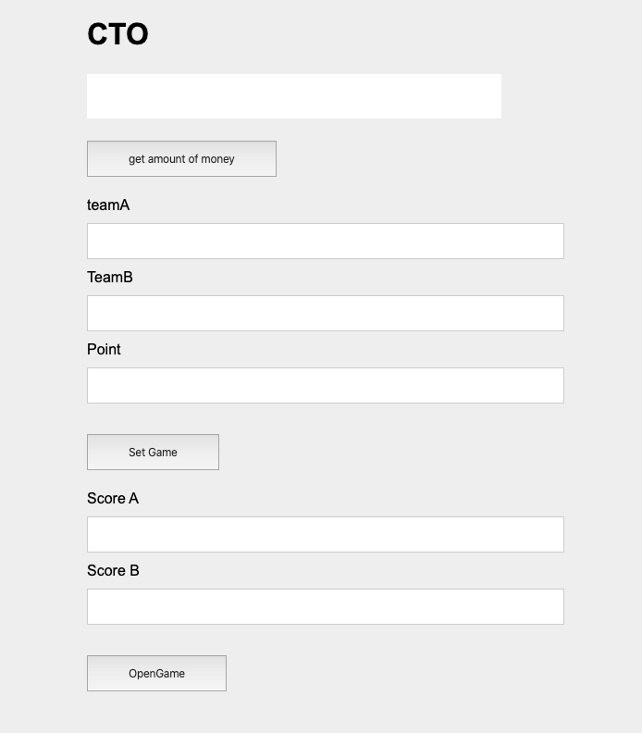

合约的发起者（CTO）是Gunache提供的10个地址中的第一个，不需要设置。

1. 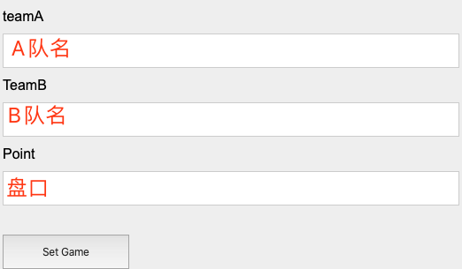
2. 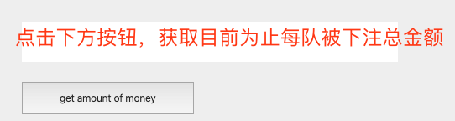
3. 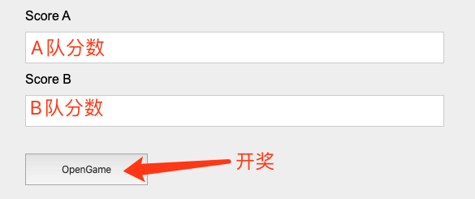
4. 开奖后会有弹窗显示是否有人获得空投奖励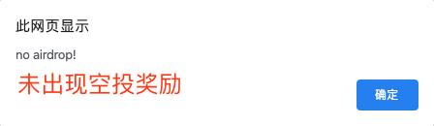
5. 若出现则同时显示空投地址与金额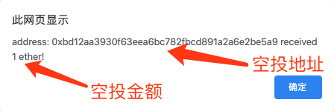

# 4.玩家页面

在浏览器中打开index2.html，显示玩家下注的页面

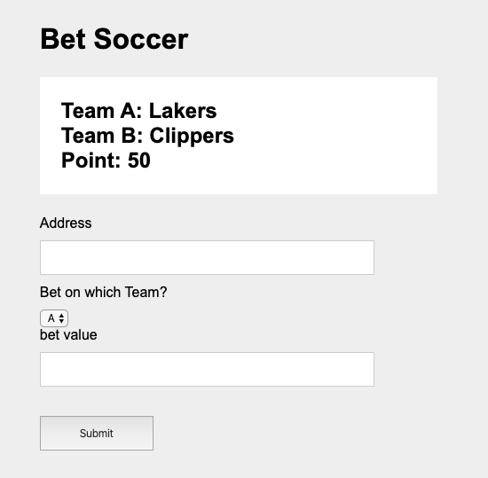

Address中填入玩家的地址

Bet Value中填入下注金额（单位：ether）

# 操作顺序

1. CTO设置比赛信息（SetGame）
2. 玩家下注
3. CTO开奖（OpenGame）